科目：高一數學 單元：立體幾何初步：辨識立體圖形與表面積、體積 類型：課堂講義
姓名：＿＿＿＿＿＿ 班別：＿＿＿＿＿＿ 學號：＿＿＿＿＿＿ 日期：＿＿＿＿＿＿
一、先學會辨識：這是哪一種立體幾何體？
把一個物體只看形狀和大小，就得到一個「立體幾何體」。先看它的「側面」，就能分成兩大類：
多面體：圍成它的每一個面都是平面（平的多邊形）。例如：稜柱、稜錐、稜台。
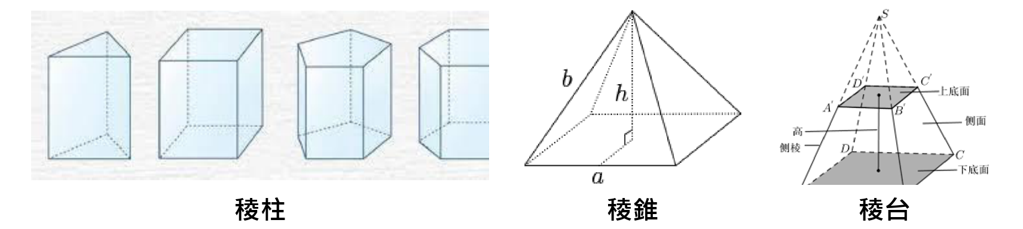
多面體（側面都是平的）
旋轉體：由一條線繞著一條固定直線轉一圈而成，側面是曲面（彎的）。例如：圓柱、圓錐、圓台、球。
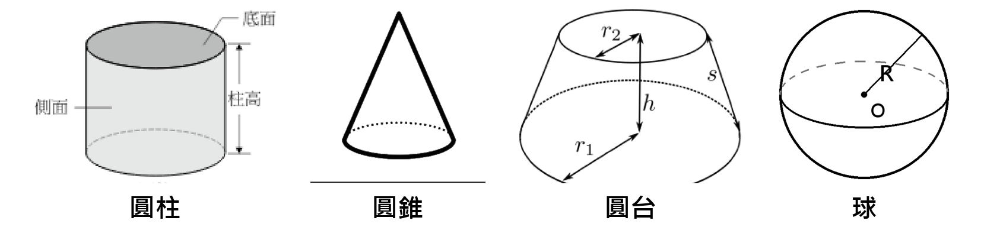
旋轉體（側面是曲面）
再依「底面」細分：稜柱和圓柱合稱「柱體」；稜錐和圓錐合稱「錐體」；稜台和圓台合稱「台體」；另外還有「球」。
辨識三問：①側面是平的還是彎的？平的→多面體，彎的→旋轉體。 ②頂端有沒有收成一個點？有→錐體。 ③有上、下兩個底面時，一樣大→柱體，不一樣大→台體。
二、七種立體的表面積與體積公式
表面積 S＝所有表面的面積相加； 體積 V＝它佔空間的大小。
（下方 r、R 是半徑，h 是高，l 是母線或斜高，對照上面的圖看。）
柱體
● 正稜柱
表面積 $S = 2S_{底} + C·h$
體 積 $V = S_{底} · h$
● 圓 柱
表面積 $S = 2πr^{2} + 2πrh$
體 積 $V = πr^{2}h$
錐體
● 正稜錐
表面積 $S = S_{底} + \frac{C · l}{2}$
體 積 $V = \frac{1}{3}S_{底} · h$
● 圓 錐
表面積 $S = πr^{2} + πrl$
體 積 $V = \frac{1}{3}πr^{2}h$
先算母線 $l = \sqrt{r^{2} + h^{2}}$
台體
● 正稜台
表面積 $S = S_{上} + S_{下} + \frac{1}{2}(C_{上} + C_{下})·l_{斜}$
體 積 $V = \frac{1}{3}(S_{上} + S_{下} + \sqrt{S_{上} · S_{下}})·h$
● 圓 台
表面積 $S = π(R^{2} + r^{2}) + π(R + r)l$
體 積 $V = \frac{1}{3}πh(R^{2} + Rr + r^{2})$
球
● 球
表面積 $S = 4πR^{2}$
體 積 $V = \frac{4}{3}πR^{3}$
符號說明：r＝半徑；R＝（圓台／球）較大的半徑；h＝高；l＝母線或斜高；$S_{底}$＝底面積；C＝底面周長。
三、範例：跟著四步驟做（以圓柱為例）
例：一個圓柱，底面半徑 r = 3 cm，高 h = 4 cm。求表面積和體積。（π 取 3.14）
步驟① 辨識形狀
有兩個平行又一樣大的圓面，側面是曲面 → 這是「圓柱」。
步驟② 選公式
$S = 2πr^{2} + 2πrh$ $V = πr^{2}h$
步驟③ 代入數值（r = 3，h = 4）
$S = 2π·3^{2} + 2π·3·4 = 18π + 24π = 42π$
$V = π·3^{2}·4 = 36π$
步驟④ 算出答案（π 取 3.14）
$S = 42π ≈ 42 × 3.14 = 131.88$ cm²
$V = 36π ≈ 36 × 3.14 = 113.04$ cm³

接下來請拿《立體幾何初步 課堂練習》，照這四個步驟完成練習 A、B、C。

